Учебная дисциплина «Информатика»
Преподаватели: Глебова Ирина Александровна, Коваценко Владимир Олегович

Дата | Группы | Задание | Срок сдачи
17.02-22.02 | МС-191д- 197д;  АК-191д;  МЛТ-191д. | 1 задание,  3 задание | 21.02.20  отправить 2 файла по адресу:  glebova.irina42@yandex.ru
 | ЗТ-191, ЗТ-192, ЗТ-193 | 1,2,3,4 задание | 21.02.20  отправить 4 файла по адресу:  glebova.irina42@yandex.ru

Самостоятельная работа

Задание 1

1 Войдите в редактор MS Word.

- Установите поля документа: верхнее – 2 см, нижнее – 1,5 см, левое – 2,5 см, правое – 1 см.

- Введите предложенный текст. Отредактируйте его следующим образом.

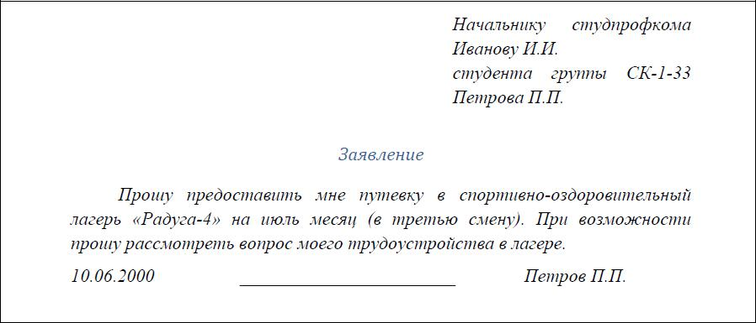
Times New Roman, 14pt, курсив, интервал 1,5

Times New Roman, 14pt, по ширине страницы интервал 1,5

- Сохраните текст в файле «Задание 1».

Задание 2

1 Найдите в приведенном ниже тексте все случаи, когда пробелы были использованы не по назначению, и определите, какие настройки формата следовало бы здесь применить.

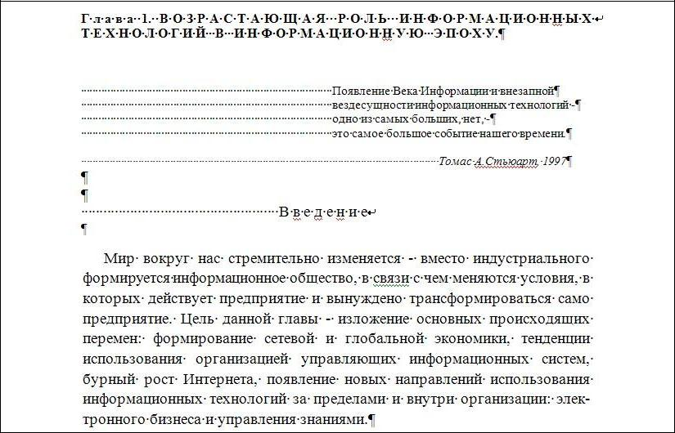

- Наберите текст, исправляя неточности.

- Сохраните текст в файле «Задание 2».

Задание 3

1 Создайте новый документ.
2 Наберите следующий текст

Симптомы аллергии
- верхние дыхательные пути: сенная лихорадка, астма;
- покрасневшие, слезящиеся глаза;
- - боль и воспаление суставов;
- - крапивница, экзема;
- - диарея, рвота, расстройства желудка.

- Создайте маркированный список, измените вид маркеров,
- Скопируйте текст и задайте нумерованный список.

- Сохраните текст в файле «Задание 3».
Задание 4

1 Создайте новый документ.

2 Наберите следующий текст:

Симптомы ОРВИ
Повышение температуры;
Катаральные явления: отек слизистых, заложенность носа, горла, слезотечение, скопление слизистого отделяемого в носу и так далее, кашель – сухой или с выделением мокроты;
Увеличение лимфатических узлов;
Головная боль, ломота в суставах и мышцах, вторичная бактериальная инфекция, воспаление.
Симптомы ангины
Резкая и сильная боль в горле, усиливающаяся при глотании;
Повышение температуры
Общая слабость, головная боль;
Увеличение лимфатических узлов
Увеличенные миндалины с налетом.

  - Создайте нумерованный список сначала с использованием нумерации

- маркеров, а затем с использованием многоуровневого списка. В качестве разделов списка будут выступать: заголовок – название заболевания, список второго уровня – общие признаки, третьего – более конкретные.

- Сохраните текст в файле «Задание 4».

